Завтрак  Яблоки  Каша пшеничная (кукурузная) молочная  Какао с молоком  Батон с маслом сливочным  Сок  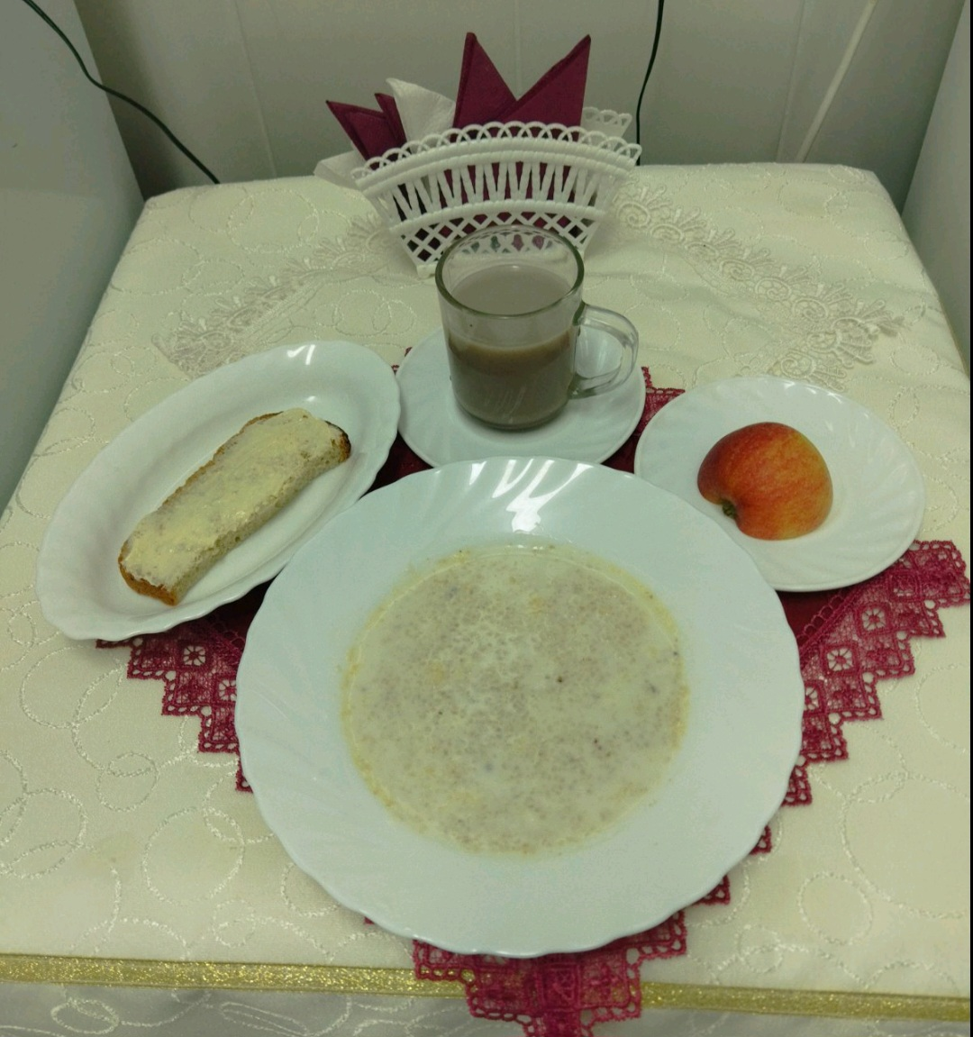 | Обед  Салат овощной с сыром  Суп гороховый  Куриное рагу с картофелем  Компот из шиповника  Хлеб столичный  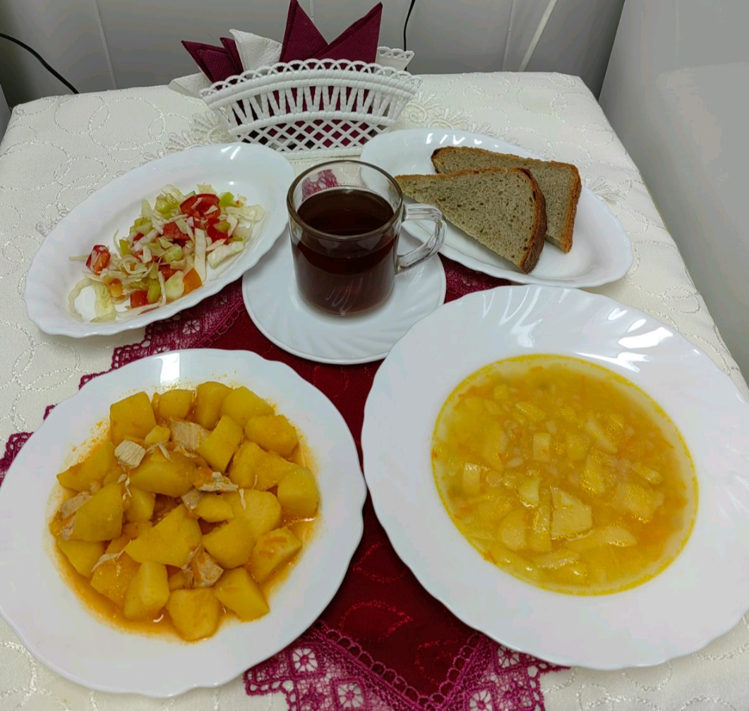
Полдник  Йогурт  Сырная палочка  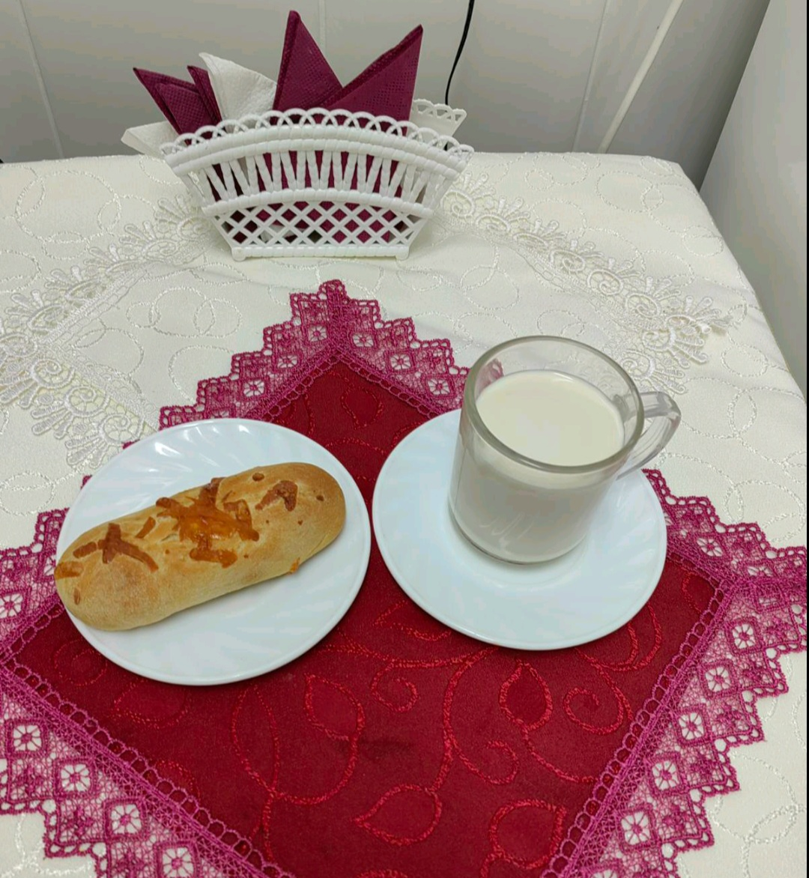 | Ужин  Салат из моркови, яблок с черносливом  Творог, припущенный (запеченный) со сметаной  Чай полусладкий  Хлеб прибрежный  